Оглавление
Введение 2
Водные экологические индикаторы 2
Голубая криница 2
1) Расход криницы 3
2) Химический состав воды 3
3) Общая минерализация источника 3
4) Биологическое разнообразие источника 4
Озера и Реки 4
1) Количество рек и озер на территории парка 4
2) Загрязнение рек и озер (данных нет) 4
Экологические индикаторы биоразнообразия 5
1) Общая площадь охраняемых природных территорий, наименование землепользователей 5
2) Лесная растительность, земли лесного фонда и полная характеристика леса 6
3) доля растительности на территории парка «Амулет-Присожья» занесенных в Красную Книгу 10
4) Доля исчезающих видов животных, занесенных в Красную Книгу 11
Индикатор управления и мониторинга отходов 12
1) Удаление отходов 13
2) Суммарное образование отходов 13
3) Интенсивность образования отходов 13
Экологические индикаторы для мониторинга влияния изменения климата на окружающую среду 13
Земельные ресурсы и почва 14
1) Радиационны загрязнение территории 14
Карта с экологическими индикаторами 15
Природоохранная деятельность на территории парка «Амулет-Присожья» 17

Введение
Для более эффективной координации природоохранной деятельности и охраны окружающей среды используются элементы системы индикаторов качества окружающей среды.
Экологический индикатор – это та характеристика, которая дает представление о состоянии окружающей среды, воздействии на нее человека, о последствиях этого воздействия, а так же о том, насколько эффективными могут быть или оказались реализованные природоохранные меры.
Индикаторы могут подразделяться на следующие основные группы: 1) описывающие воздействие на окружающую среду;
2) характеризующие состояние окружающей среды;
3) описывающие последствия воздействий на окружающую среду;
4) описывающие принимаемые меры.
Для будущего развития парка «Амулет присожья», были выбраны следующие экологические проблемы, принятие мер по улучшению которых, будет способствовать улучшению качества жизни:
Изменение климата – 3 индикатора;
Водные ресурсы – 6 индикаторов;
Земельные ресурсы и почвы – 1 индикатор;
Биоразнообразие и лесные ресурсы – 6 индикаторов;
Отходы – 3 индикатора;

Водные экологические индикаторы

Голубая криница
Источник представляет собой небольшое озеро диаметром 20 – 25 метров, окруженное со всех сторон деревьями липы, дуба, ольхи черной с примесью лещины и ивы. Глубина достигает 2 метра. Вода входит на поверхность через меловую толщу и по морфологии относится к типу лимнокрен. У входа в шахту присутствуют отложения карбонатных глин. Вода входит на поверхность через меловую толщу и по морфологии относится к типу лимнокрен. У входа в шахту присутствуют отложения карбонатных глин.
Вода в озере имеет необычный голубовато-изумрудный цвет, выходит на повехность земли с глубины 100 – 200 метров.

1) Расход криницы
Расход криницы составляет 5000 м³/сут, впадающий в малую реку Голубка (приток регги Сож). (Данный индикатор показывает расход источника)

2) Химический состав воды
По химическому составу вода родника за последние 25 лет практически не меняется и относится, к гидрокарбонатному классу кальциевой группы.

Таблица 1.1 - Содержание катионов и анионов мг/дм³ на 2018 год
Элементы | объявления | 2018
Гидрокарбонаты, НСО3 | 128,1 | 146,45
Кальций, Са2+ | 36,072 | 44,09
Магний, Mg2+ | 4,86 | 4,86
Натрий, Na+ | 1,7 | 0,6
Калий K+ | 1,0 | 0,2
Хлориды, Cl- | 3,223 | 3,40
Сульфаты, SO42- | 4,75 | 4,4
Минерализация | 180,63 | 211,524
Азот нитратный, NO3- | 0,85 | 7,32
Азот аммонийный, NH4+ | 0,02 | 0,12
Азот нитритный, NO2- | 0,002 | <0,02
Фосфаты, РО43- | 0,05 | 0,084
рН | 7,6 | 6,97
Общее железо, Fe | – | <0,10

3) Общая минерализация источника
Общая минерализация (сумма растворенных веществ) воды в роднике 211,524 мг/л. Ионы, находящиеся в воде источника, располагаются в следующей последовательности: HCO³⁻>Ca²⁺ > Mg²⁺> SO⁴ ⁽⁻²⁾ > Cl⁻ > Na⁺ > K⁺. Реакция воды слабощелочная Ph 6,97. (Данный индикатор показывает минерализацию источника)

4) Биологическое разнообразие источника
Таблица 1.2 – биологическое разнообразие источника
Вид | n, экз. | m, г
Asellus aquaticus | 111 | 1,32
Olygochaeta sp. | 20 | 0,044
Chironomidae sp. | 19 | 0,009
Synurella ambulans | 33 | 0,008
Hirudinea (Protoclepsis maculosa) | 1 | 0,004

Это организмы являются биологическими индикаторами качества родника, уменьшение или увеличение количества данных организмов говорит о прямом изменении. (Биоиндикаторы позволяют отследить тенденцию изменения качественных и количественных характеристик источника)
Предполагаемые мероприятия для улучшения или сохранения экологического состояния источника:
1) Установка забора воды из источника, для уменьшения антропогенного воздействия на источник;
2) Система видеофиксации;
Важные и возможные индикаторы, по которым нет данных:
1) Нитраты в источнике (данных нет);
2) Общий водозабор из источника (точных данных нет);

Озера и Реки

1) Количество рек и озер на территории парка
5 рек (Сож, Проня, Раста, Голубка, Каменка) и 2 озера (Святое, Взмутное). (Данный индикатор позволяет оценить “водный потенциал” территории)

2) Загрязнение рек и озер (данных нет)
С помощью отбора проб воды, можно будет узнать содержание загрязняющих веществ. Индикатор важен для интегральной оценки качества водных ресурсов на данной территории. ( Данный индикатор является показателем загрязнение рек и озер)

Экологические индикаторы биоразнообразия

1) Общая площадь охраняемых природных территорий, наименование землепользователей
Площадь заказника «Славгородский» составляет 14779,33 гектара. Говоря о лесных насаждениях находящихся на данной территории парка «Амулет-Присожья» функции , которые они в основном выполняют это защитная, водоохранная и санитарно-гигиеническая. Они предотвращают ветровую и водную эрозию, закрепляют подвижные пески.
Рисунок 1.1 - землепользователи

2) Лесная растительность, земли лесного фонда и полная характеристика леса
Таблица 1.2 – растительность леса
Площадь лесного фонда в пределах заказника и территории будущего парка составляет около 8622 га (таблица 2.1). Площадь лесных земель составляет около 8177 га (94,8%), нелесных – 445 га (5,2%). В числе лесных земель продуктивные покрытые лесом занимают 7687,6 га (89,2%), в том числе лесные культуры – 2823,1 га (32,7%), представленные, в основном культурфитоценозами сосны обыкновенной (Pinussylvestris) – 98,5%. Среди непокрытых лесом земель основную часть составляют несомкнувшиеся лесные культуры (385,1 га). Нелесные земли (земли лесного фонда, не предназначенные для выращивания леса) занимают площадь около 445 га, из которой значительная часть представлена болотами, преимущественно низинного типа. Около 140 га занято дорогами, квартальными просеками, ЛЭП и прочими трассами.
С учетом выполняемых функций леса (эксплуатационные леса) занимают около 40% площади лесного фонда (3439,6 га). Больше половины территории представлено лесами I группы – 5182,4 га или 60%, которые представлены тремя категориями защитности: «Запретные полосы» (4783,4 га или 55,5%), «Защитные полосы вдоль автодорог» (396 га или 4,6%) и «Леса памятников республиканского значения» (3 га).
Кроме того, на территории выделены особо защитные участки (ОЗУ) с ограниченным режимом лесопользования, занимающие общую площадь 646,4 га (7,5% площади лесного фонда заказника). Выделены следующие ОЗУ:
– прибрежные полосы леса (303,9 га);
– сосняки багульникового и осокового типов леса V и ниже классов бонитета (167,6 га);
– полосы леса, примыкающие к железным и республиканским автодорогам(147,7га);
– участки леса в болотных лесах (14,8 га);
– участки пойменных типов леса (9,4 га);
– исключено по категории защитности (3 га).

Таблица 2.3 – структура земель лесного фонда
Категория земель | площадь
 | га | %
1. Лесные земли, всего | 8177,3 | 94,8
1.1. Продуктивные покрытые лесом земли, всего | 7687,6 | 89,2
в том числе:
– насаждения естественного происхождения | 4864,5 | 56,4
– лесные культуры | 2823,1 | 32,7
1.2. Непокрытые лесом земли, всего | 489,7 | 5,7
в том числе:
– несомкнувшиеся лесные культуры | 385,1 | 4,5
– вырубки | 86,3 | 1,0
– прогалины | 18,3 | 0,2
2. Нелесные земли, всего | 444,7 | 5,2
в том числе:
– болото | 288,6 | 3,3
– дороги | 71,3 | 0,8
– квартальные просеки | 48,2 | 0,6
– прочие трассы | 22,2 | 0,3
– воды (озеро, река, ручей) | 6,7 | 0,1
– прочие земли | 7,7 | 0,1
Общая площадь | 8622,0 | 100,0

Формационно-типологическая структура лесов определяется комплексом естественных и антропогенных факторов. Леса данной территории представлены 8 лесными формациями (таблица 3.2), из которых доминирующее положение занимают сосновые леса (около 6,2 тыс. га или 80,9% от лесопокрытой площади). Часто встречаются повислоберезовые (570,6 га или 7,4%) и черноольховые леса (511,7 га или 6,7%), несколько реже – пушистоберезовые леса (243,1 га или 3,2%) и ельники (121,1 га или 1,6%). Насаждения с преобладание дуба, осины и ивы белой встречаются единичными участками.
На территории заказника преобладают леса на бедных песчаных почвах недостаточного и неустойчивого увлажнения (51,8%), леса на относительно богатых почвах составляют около 34%. Нередко формируются леса на торфяных болотах (10,7%). Среди серий типов леса наибольшим распространением характеризуются мшистая (45,5%), черничная (21,1%) и орляковая (12,1%). Нередко отмечаются леса вересковой (6,3%), долгомошной (3,1%), таволговой (4,1%), осоковой (2,2%), багульниковой (1,9%), кисличной (1,1%) и папоротниковой (1,8%) серий типов леса.
Средний возраст лесов заказника составляет 54 года (таблица 3.3). Наиболее возрастными являются еловые леса (71 год), средний возраст сосняков составляет 57 лет. Самым возрастным является еловое насаждение (120 лет), расположенное вдоль р. Голуба в квартале 32. В целом, леса заказника характеризуются как высокопродуктивные (средний класс бонитета – I,5), средний запас древесины на 1 га – 216 м³, прирост – 4,0 м³/га в год.
Таблица 2.4 – Лесоводственно-таксационные показатели леса
Порода | Площадь, га | Запас |  | Средние
 |  | всего, м³ | м³/га | возраст | полнота | класс бонитета | прирост,  м³/га в год
Сосна | 6222,0 | 1415840 | 228 | 57 | 0,72 | I,4 | 4,0
Ель | 121,1 | 30150 | 249 | 71 | 0,67 | I,5 | 3,5
Дуб | 1,4 | 230 | 164 | 68 | 0,54 | III | 2,4
Ольха черная | 511,7 | 104560 | 204 | 47 | 0,66 | I,8 | 4,3
Береза пушистая | 243,1 | 28600 | 118 | 37 | 0,63 | II,4 | 3,2
Береза повислая | 570,6 | 80530 | 141 | 37 | 0,67 | I,5 | 3,8
Осина | 12,0 | 610 | 51 | 14 | 0,49 | I,2 | 3,6
Ива | 5,7 | 340 | 60 | 28 | 0,47 | IV | 2,1
Всего | 7687,6 | 1660860 | 216 | 54 | 0,70 | 1,5 | 4,0

В целом, фитоценотическое разнообразие лесной растительности отражают 39 типов леса (таблица 3.5), среди которых наиболее распространенными являются сосняки мшистые (3486,5 га или 45,4% от лесопокрытой площади заказника). Значительную площадь занимают сосняки типов леса с. черничный (1133,3 га или 14,7%), с. орляковый (788,6 га или 10,3%) и с. вересковый (470,8 га или 6,1%), а также березняки черничные (380,6 га или 5,0%) и черноольшаники таволговые (321,1 га или 4,1%). Реже встречаются типы леса с. багульниковый (145,3 га или 1,9%), б. орляковый (135,4 га или 1,8%), с. долгомошный (120,4 га или 1,6%), б. долгомошный (112,1 га или 1,5%), ельник черничный (104,2 га или 1,4%), черноольшаник осоковый и ч. папоротниковый (89,8 и 88,7 га соответственно или 1,2%). Сообщества других типов леса занимают незначительные площади.
(Данный индикатор позволяет дать качественную и количественную характеристику лесной растительности)

3) доля растительности на территории парка «Амулет-Присожья» занесенных в Красную Книгу
5 видов

Предполагаемые мероприятия для улучшения или сохранения растительности:
1) Оформление охранных документов и передача популяций под охрану землепользователям
2) Образовательно-просветительская деятельность, пропаганда растительного мира
3) Организация различных экологических акций и программ
4) Улучшение мониторинговой деятельности

4) Доля исчезающих видов животных, занесенных в Красную Книгу
Орнитофауна:
В результате полевых исследований в 2016 году на обследованной территории был выявлен 121 вид птиц. Как и в большинстве случаев с крупными по площади заказниками, наибольше количество видов птиц относится к отряду Воробьинообразные – 63 видов. Благодаря наличию рек Сож и Проня и их пойм следующими по количеству видов оказались отряды Ржанкообразных (13 видов) и Гусеобразных (11 видов). К отряду Ястребообразные относится 10 видов птиц. Благодаря наличию крупного лесного массива отряд Дятлообразные представлен 5-ю видами, отряд Голубеобразные – тремя видами птиц. Также из-за наличия значительных по площади водно-болотных угодий здесь отмечены по 4 вида птиц, относящихся к отрядам Аистообразных и Журавлеобразных. По два вида относится к отрядам Совобразные и Ракшеобразные. К остальным отрядам (Кукушкообразные, Курообразные Козодоеобразные и Стрижеобразные) относятся лишь по одному виду.
Основу лесонасаждений планируемого заказника составляют хвойные и смешанные средневозрастные леса. Также по западной стороне заказника проходят поймы рек. Проня и Сож. В основном они закустарены, изредка встречаются сенокосы, старичные озера. Кроме того, лесной массив изобилует полянами, есть небольшие фрагменты болот, встречаются вырубки. Все это создает большую «экологическую мозаику», где гнездится и кормится значительное количество как обычных, так и редких видов птиц.
За время исследований на территории планируемого заказника выявлено обитание восьми видов птиц, внесенных в Красную книгу республики Беларусь,8 видов (черный аист, орлан-белохвост, змееяд, скопа, чеглок, коростель, большой улит, зимородок).
Млекопитающие:
На территории заказника представлен достаточно разнообразным набором из 30 видов, относящихся к 5 отрядам и 12 семействам.
Наиболее многочисленными представителями млекопитающих являются лесные виды: заяц-беляк, белогрудый еж, обыкновенная белка, которые находят весьма благоприятные экологические условия для поддержания на территории угодья стабильную численность. На рассматриваемой территории постоянно обитают 3 вида копытных Беларуси. Высокой и стабильной численностью характеризуется группировка лося, косули наиболее значимые промысловые виды этого региона. В последние годы, в связи с мероприятиями по предотвращению распространения африканской чумы, численность кабана сведена к минимуму. Среди хищных животных обычным видом является лесная куница. Регулярно выводят потомство в пределах данной территории несколько семей волка. Непосредственно с лесом связано обитание редкого вида териофауны –рыси,которая хотя и редко, но регулярно отмечаются в пределах рассматриваемой территории. В Красную книгу занесен 1 вид, (Европейская рысь).

Индикатор управления и мониторинга отходов
Проблемы связанные с образованием, хранением, использованием и утилизацией отходов, являются основными в природоохранной деятельности. На данной территории отсутствует тяжелая промышленность и отходы на данной территории небольшие, приблизительно 100 кубов мусора за 1 год. По данной проблемы были выбраны следующие индикаторы:

1) Удаление отходов
(Количество удаленных отходов – это индикатор, который оценивает уровень обращения с отходами и по которому оценивается эффективность управления ими)

2) Суммарное образование отходов
Индикатор позволяет собрать и оценить информацию об образовании отходов, произведенных в результате деятельности человека, и разработать мероприятия по управлению этими отходами

3) Интенсивность образования отходов
(Характеризует скорость образования отходов на данной территории и активности посещения данной территории)

Экологические индикаторы для мониторинга влияния изменения климата на окружающую среду
Наблюдаемое в настоящее время изменения климата оказывает все более разносторонее воздействие на состояние окружающей среды и различные социально-экономические сектора. В связи с этим во многих странах в качестве экологических индикаторов начинают применять показатели, характеризующие нагрузки и ответную реакцию климатической системы на повышение концентрации парниковых газов в атмосфере.
Для мониторинга изменения климата на окружающую среду, были выбраны следующие индикаторы:
1) Осадки
2) Снежный покров
3) Изменение уровня грунтовых рек на данной территории

Земельные ресурсы и почва

1) Радиационны загрязнение территории
Территория, объявляемая заказником, в соответствии со статьями 5 и 6 Закона Республики Беларусь от 26 мая 2012 г. №385-З «О правовом режиме территорий, подвергшихся радиоактивному загрязнению в результате катастрофы на Чернобыльской АЭС», отнесена к территории радиоактивного загрязнения, в пределах которой установлен особый правовой статус (зона последующего отселения, зона с правом на отселение, зона проживания с периодическим радиационным контролем). Правовой режим данной территории регламентирует осуществление хозяйственной и иной деятельности, и не распространяется на осуществление природоохранной деятельности в границах создаваемого заказника.
Основные характеристики загрязнения (территориальные и количественные) отображены на карта-схемах на рисунках 2.1 и 2.2
Рисунок 2.1 – плотность загрязнения территории
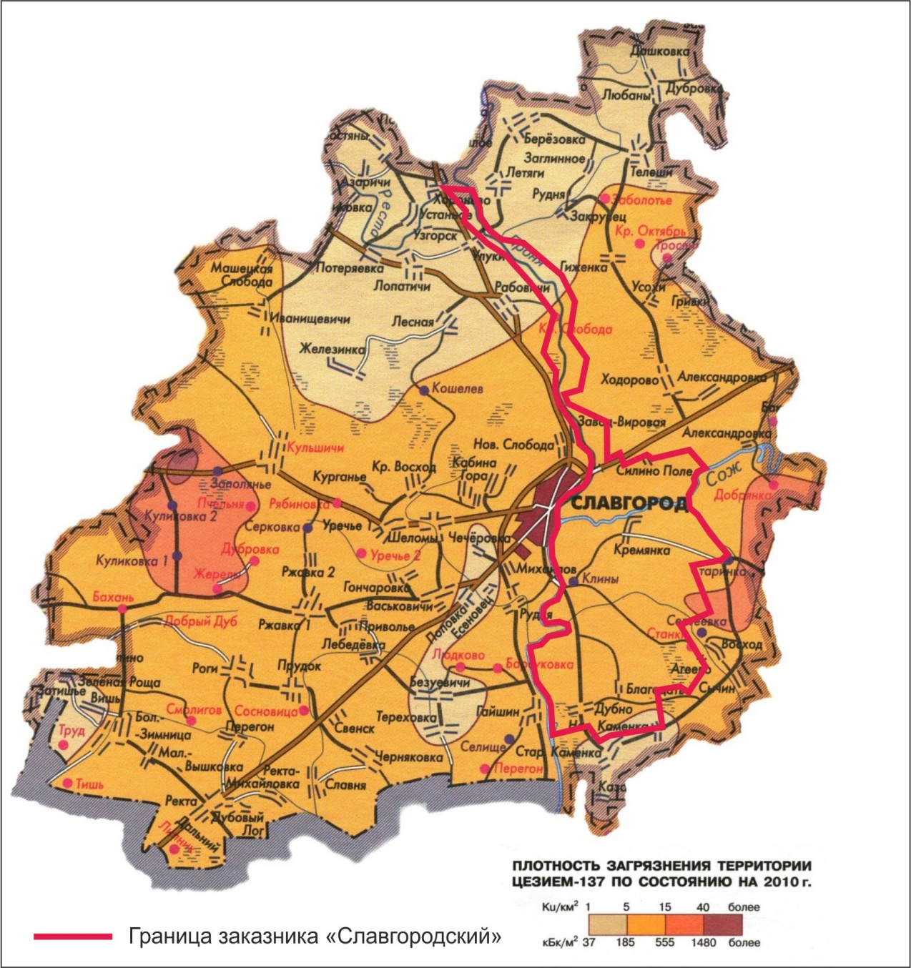

Рисунок 2.2 – зона радиационного загрязнения в пределах лесного фонда
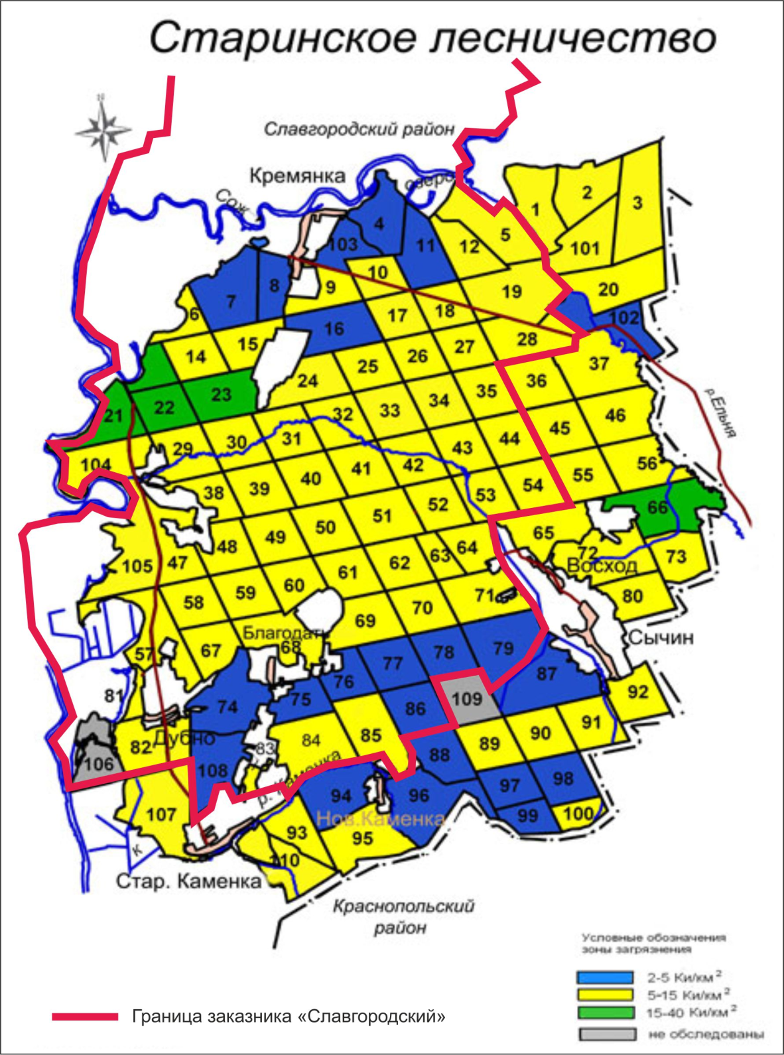
Загрязнение территорие – следствие аварии на Чернобыльской АЭС 1986 года. Устранение угрозы ни в краткосрочной, ни в долгосрочной перспективе не возможно. Минимизация последствий аварии предусматривается и реализовывается в рамках специальных государственных программ.
Предполагаемые мероприятия:
1) Предотвращение пожаров на данной территории.

Карта с экологическими индикаторами

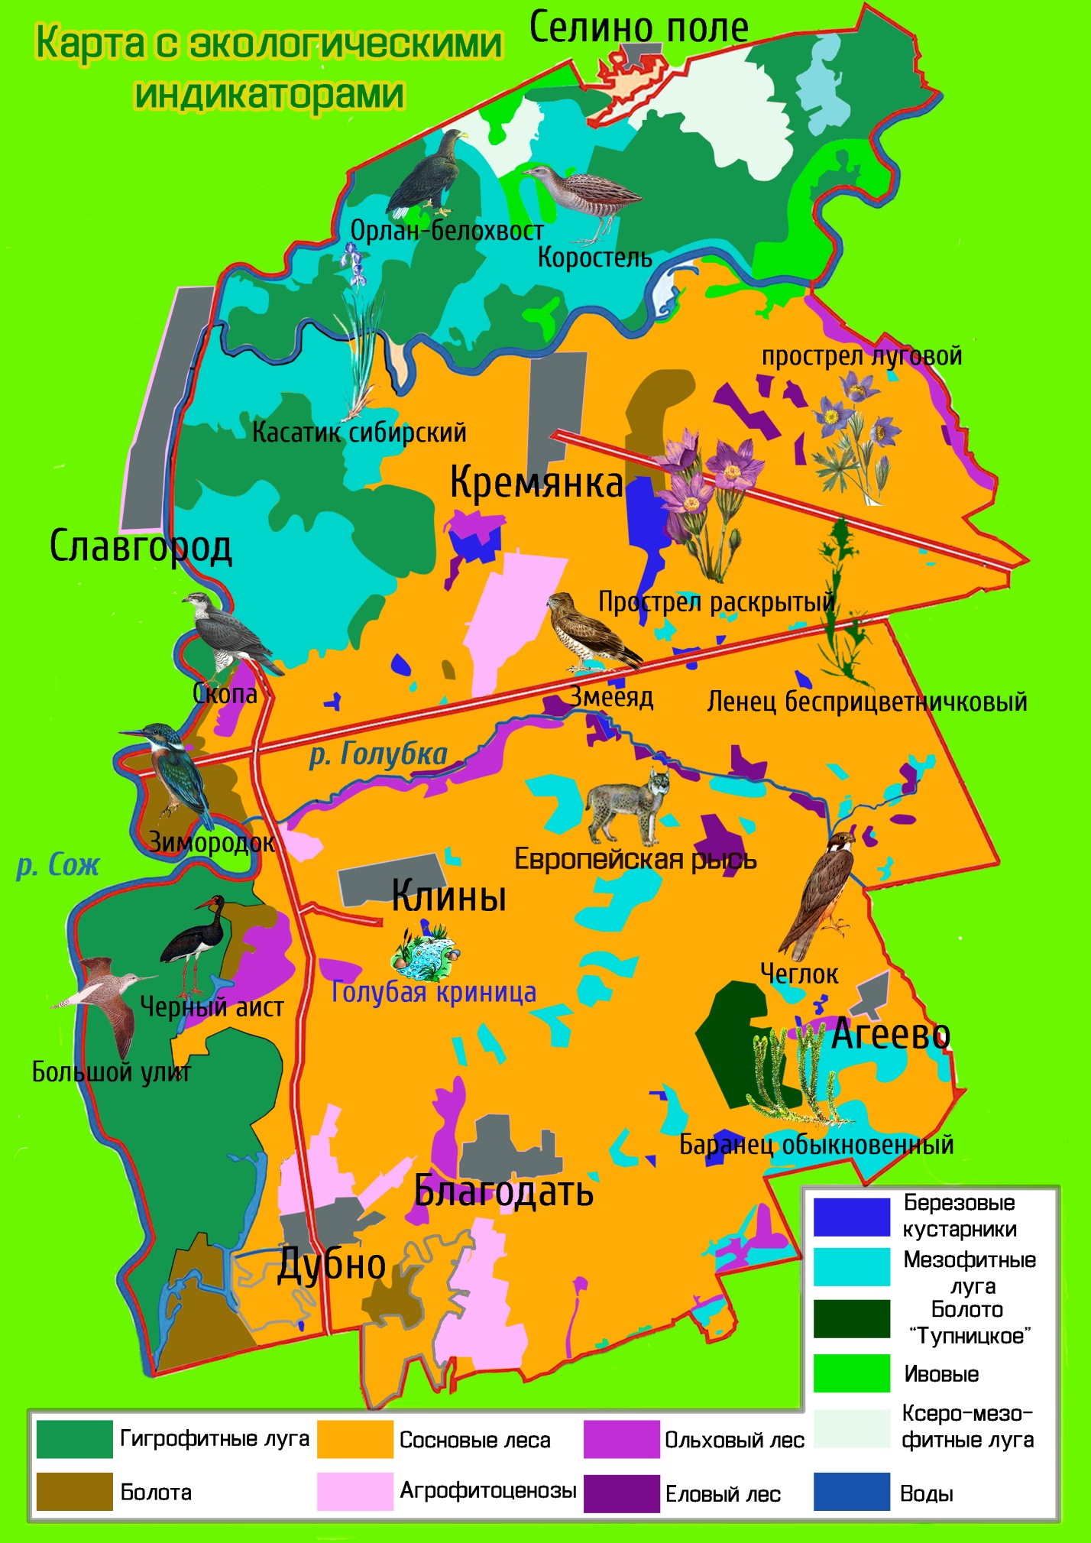

Природоохранная деятельность на территории парка «Амулет-Присожья»
Территория парка «Амулет-Присожья» находится на территории республиканского заказника «Славгородский», таким образом с природоохранным законодательством Республики Беларусь, а также с учетом особенностей ландшафтного и биологического разнообразия на данной территории запрещены законом следующие виды деятельности, для сохранения и улучшения экологического состояния данной территории, в которую также входит парк «Амулет-Присожья»:
─ проведение работ по гидротехнической мелиорации, работ, связанных с изменением существующего гидрологического режима, кроме работ по его восстановлению, ремонтно-эксплуатационных работ по обеспечению функционирования существующих мелиоративных систем;
─ разведка и разработка месторождений полезных ископаемых на территории парка «Амулет-Присожья»;
─ размещение отходов, за исключением временного хранения отходов в санкционированных местах хранения отходов до их перевозки на объекты захоронения, обезвреживания отходов и (или) на объекты по использованию отходов;
─ отведение сточных вод в окружающую среду;
─ возведение объектов строительства, за исключением строительства инженерных и транспортных коммуникаций, стоянок механических транспортных средств, зданий и сооружений для целей ведения лесного хозяйства, домов охотников и (или) рыболовов, эколого-информационных центров, сооружений для обустройства и (или) благоустройства зон и мест отдыха, туристических стоянок, экологических троп;
─ рубок главного пользования;
─ сплошные и полосно-постепенные рубки главного пользования;
─ уничтожение, изъятие и (или) повреждение древесно-кустарниковой растительности, живого напочвенного покрова и лесной подстилки, снятие (уничтожение) плодородного слоя почвы;
─ разведение костров (кроме мест отдыха, участков, предусмотренных технологическими картами на разработку лесосек, на обустроенных площадках, окаймленных минерализованной (очищенной до минерального слоя почвы) полосой шириной не менее 0,25 метра, в местах, исключающих повреждение огнем крон, стволов и корневых лап растущих деревьев) вне мест, установленных местными исполнительными и распорядительными органами;
─ размещение палаточных городков, других оборудованных зон и мест отдыха, туристических стоянок, стоянок механических транспортных средств вне мест, установленных местными исполнительными и распорядительными органами;
─ сжигание порубочных остатков при проведении лесосечных работ и иных работ по удалению древесно-кустарниковой растительности, за исключением случаев сжигания порубочных остатков в очагах вредителей и болезней леса в соответствии с техническими нормативными правовыми актами;
─ выжигание сухой растительности (сухих дикорастущих растений) и ее остатков на корню, за исключением случаев, предусмотренных законодательными актами и планом управления заказника;
─ заготовка дикорастущих растений и (или) их частей юридическими лицами;
─ применение химических средств защиты растений авиационным методом;
движение и стоянка механических транспортных средств вне дорог и специально оборудованных мест;
─ применение химических средств защиты растений авиационным методом;
─ распашка земель на расстоянии 100 метров от береговой линии водотоков, кроме подготовки почвы для залужения, лесовосстановления и лесоразведения;
─ предоставление земельных участков для коллективного садоводства и дачного строительства;
─ создание лесных культур с использованием интродуцированных пород деревьев и кустарников;
─ интродукция инвазивных чужеродных видов диких животных и дикорастущих растений.
Данная территория выполняет защитную функцию, способствуя устойчивому развитию Славгородского района, сохранение его природного наследия и культурных ценностей. Голубая криница является ключевым объектом рекреации и основным местом скопления паломников и туристов, где в праздничные дни антропогенная нагрузка на данный объект превышает норму минимум в 2 раза, однако в условиях ООПТ не существует прямой зависимости между количеством посетителей (туристов и экскурсантов) и изменением природной среды. Благодаря методике предельно допустимых изменений, где основной показатель выбран не количество посетителей за единицу времени, а предельно возможные изменения исходных природных ландшафтов, можно помочь не только сохранить не только природу, но и развивать данную территорию. По результату научно-исследовательской работе на данной территории в 2016 году, было выяснено, что изменение ландшафта не наблюдается, что говорит о допустимой антропогенной нагрузке на территорию парка «Амулет-Присожья». Развитие инфраструктуры на данной территории в деревне Ст. Каменка позволит равномерно распределится туристам и паломникам на данной территории, тем самым положительно повлиять на социально-экологическую составляющую данной территории.
Для сохранения и улучшения экологической ситуации на данной территории, необходимо соблюдать следующие рекомендации:
─ Соблюдать закон об ООПТ Республики Беларусь;
─ Необходим профессиональный мониторинг обследования данной территории (как экологическое проектное предложение провести экспертное исследование состояние данной территории, с последующим ее мониторингом и принятием правильного решения для регулирования экологического состояния на данной территории);

Для анализа лесного фонда и лесной растительности территории заказника использованы материалы лесоустройства.

